# Guía para configurar el navegador para acceso al MENDOCEL

Esta guía permite preparar al navegador para que el usuario pueda ingresar al sitio web de SUGEVAL.

1. Se debe verificar en el navegador que tenga activa el uso de SSL 2.0 o superior. Para lo cual debe ingresar al menú superior en la opción: opciones de internet – avanzado (Internet options – advanced) y seleccionar la opción: “Use SSL 3.0”, como se muestra en la siguiente figura:

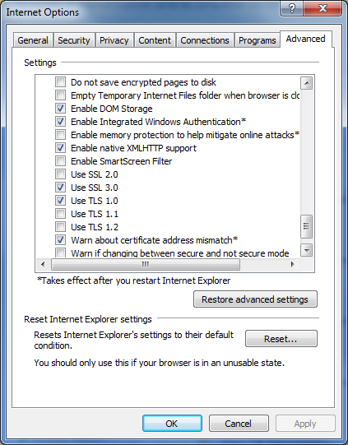

1. La primera vez que ingrese al sitio web digitando la dirección <https://mendocel.sugeval.fi.cr/> el navegador mostrará una alerta como la siguiente: “There is a problema with this website’s security certificate”, como se muestra en la siguiente figura:

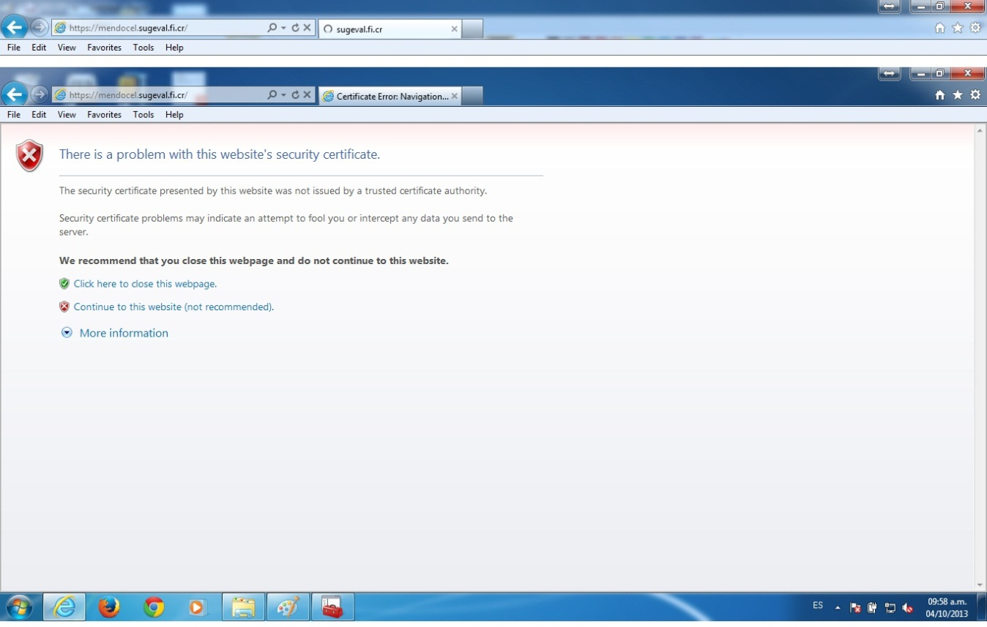

1. Para corregir ese error se debe instalar el certificado digital de SUGEVAL, de forma que el navegador lo reconozca como válido, para ello debe descargar el certificado digital de la SUGEVAL en el sitio web. Descargue el certificado digital aquí: <http://pki.sugeval.fi.cr/aia/SUGEVAL%20Autoridad%20Certificadora%20Raiz.crt>

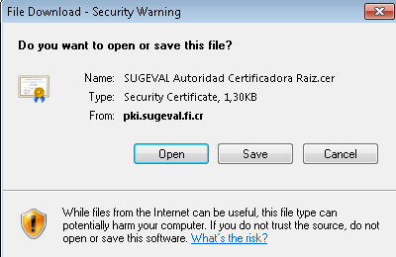

Debe guardar el certificado digital en el equipo, éste se utilizará luego para importarlo en el almacén de certificados digitales de Windows.

1. Instalar el certificado digital de SUGEVAL para lo cual debe seguir los siguientes pasos:
2. Ingresar a la consola de certificados. Digite desde una línea de comandos del sistema o mediante la opción ejecutar la instrucción: mmc.

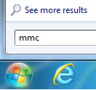

1. Ingresar a la opción de certificados digitales del equipo. Seleccione la opción del menú superior File – Add/Remove Snap-in:

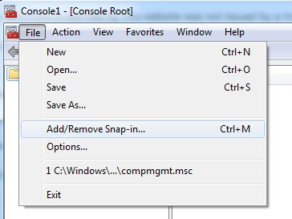

Seleccione la opción Certificates y presione el botón de agregar.

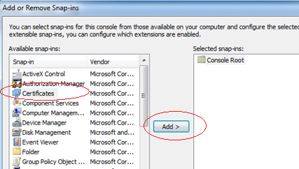

Seleccione la opción “Computer account”

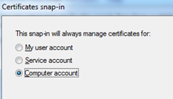

Seleccione la opción “Local computer”.

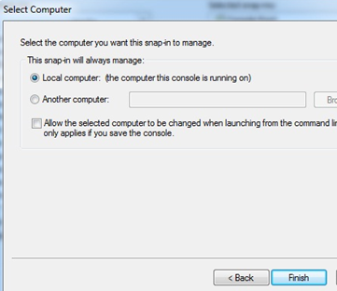

Se debe mostrar la pantalla como la siguiente, luego presione el botón OK.

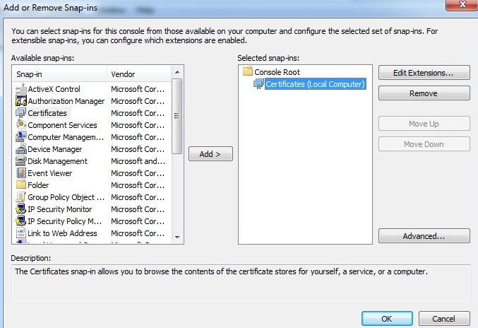

1. En la consola que se muestra seleccione la opción Trusted Root Certification Authorities y en el ícono de Certificates presione click derecho, seleccione la opción All Tasks y luego la opción Import, para importar el certificado digital de SUGEVAL.

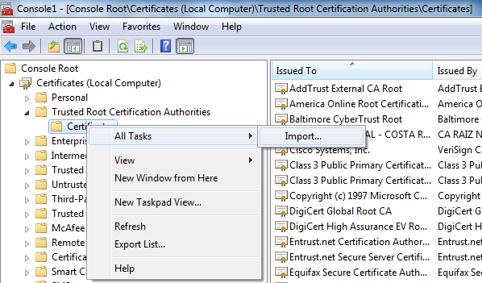

Seleccione el certificado digital que ha descargado del sitio web de SUGEVAL y siga los pasos que se muestran hasta la opción de finalizar.

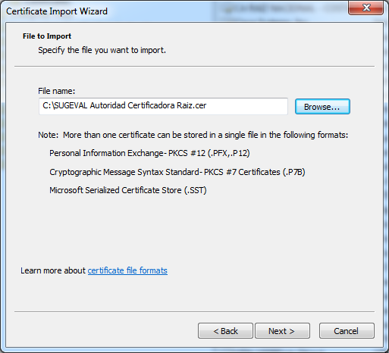

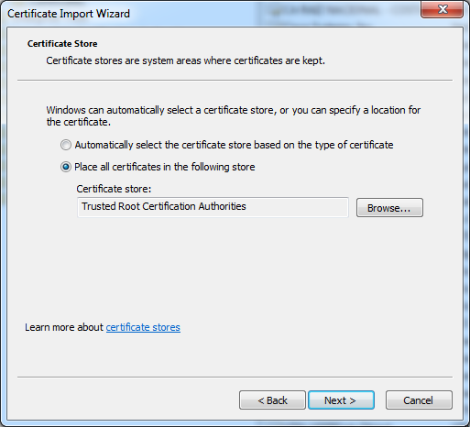

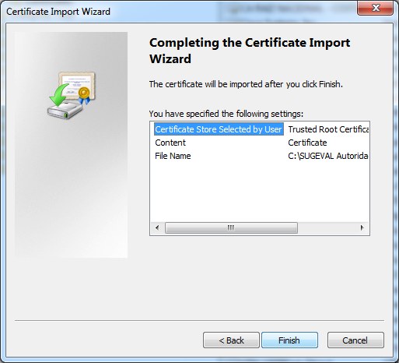

Se debe mostrar un mensaje de confirmación como el siguiente:

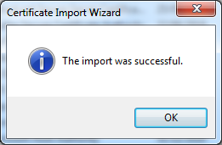

1. Asegúrese que se muestra el certificado recién importado en la consola:

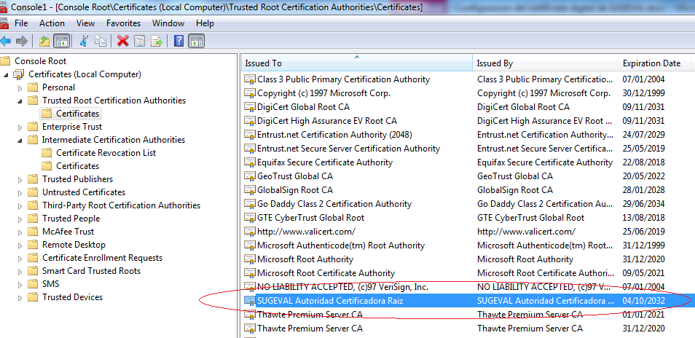

1. Agregar como sitio web de confianza el sitio web de Mendocel. Para ello debe ingresar a opciones de internet en Tools – Security – Trusted sites – Sites y agregar el sitio web <https://mendocel.sugeval.fi.cr/>

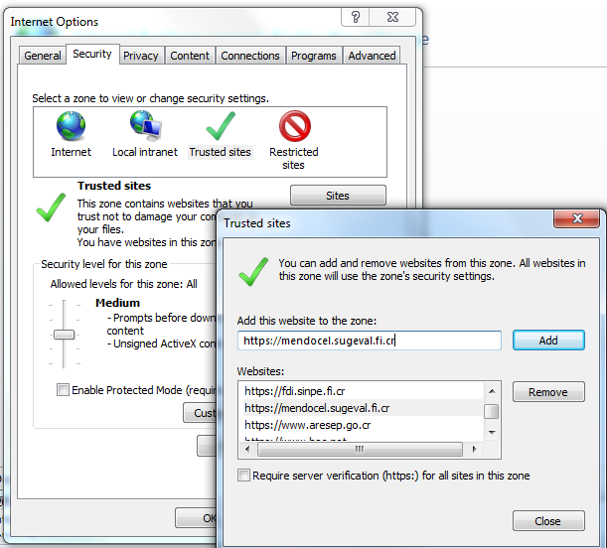

1. Ingrese de nuevo al sitio web de MENDOCEL digitando la dirección <https://mendocel.sugeval.fi.cr/> el navegador le solicitará el PIN de la tarjeta y luego lo llevará al sitio web, sin mostrar alertas. De esta forma la situación se ha solucionado y podrá en adelante ingresar directamente al sitio web.